ROPS-II.052.2.2.2020 Kielce 06.07.2020 r.

Zamawiający odpowiada na pytania Wykonawców do zapytania ofertowego
z dnia 29.06.2020r. znak: ROPS-II.052.2.2.2020

Pytanie od Wykonawcy nr 1

- „Celem zwiększenia konkurencyjności postępowania oraz celem otrzymania przez Zamawiającego wyrobów najwyższej możliwej jakości w najkorzystniejszej cenie zwracamy się z uprzejmą prośbą o zmianę zapisu umowy w zakresie paragrafu 3 pkt 1 na ,,Wykonawca zobowiązany jest zrealizować przedmiot umowy do 21 dni od momentu podpisania umowy''

Uzasadnienie
W chwili obecnej tj trwania pandemii wirusa SARS CoV-2 wyroby medyczne , dobrej jakości są produkowane , dystrybuowane i sprzedawane na bieżąco. Tak zwane produkty dostępne ,, od ręki'' bardzo często produkowane są na przykład przez firmy które w ostatnim czasie się przeprofilowały np. z przetwórstwa mięsnego na produkcję np. maseczek , przyłbic itp. W/w wyroby posiadają Deklarację Zgodności producenta gdyż na rozpatrzenie tak owej Urząd Rejestracji Wyrobów Medycznych i Środków Biobójczych ma 2 lata.
Ponadto Zamawiający nie określił czasu rozpatrywania złożonych ofert co w teorii oznacza, że wyniki mogą być ogłoszone w przededniu dostawy tj. 24 ego lipca.
Co więcej tak krótki termin realizacji , bliżej nie określony w chwili obecnej , dyskwalifikuje wszystkich Dystrybutorów sprzętu medycznego ,którzy na bieżąco uzupełniają stan magazynowy z tytułu wzmożonego popytu na oferowany przez nich najwyższej jakości towar.
W przypadku uznania przez Zamawiającego naszej zmiany w zapisie umowy Zamawiający :
- Zwiększa konkurencyjność postępowania co w wymierny sposób przekłada się na efektywność wydatkowania środków ramach projektu pn. „Liderzy kooperacji”
- Ma pewność ,że oferowany produkt jest najwyższej jakości
- Ma pewność ,że umowa zostanie zrealizowana w sposób należyty podobnie jak, że środki do walki z pandemią COVID 19 są skuteczne.

- Zwracamy się z prośbą o określenie czy Zamawiający wymaga maski typu
II – brak odporności na przenikanie cieczy np. krwi syntetycznej, osocza
IIR – najwyższa klasa odporności na przesiąkanie (brak przesiąkania krwi przy ciśnieniu skurczowym 120mmHg udokumentowane badaniami)
W przypadku wymagania maski typu II zwracamy się z prośbą o dopuszczenie maski typu IIR.

- Zwracamy się z uprzejmą prośbą o zmianę opisu przedmiotu zamówienia(lub dopuszczenie ) standardu angielskiego EN 14683: 2019 gdyż jest to standard tożsamy z EN 14683:2005 i jest wyszczególniony na stronie Ministerstwa Zdrowia wśród wytycznych dotyczących masek chirurgicznych stosowanych do walki z pandemią COVID 19.

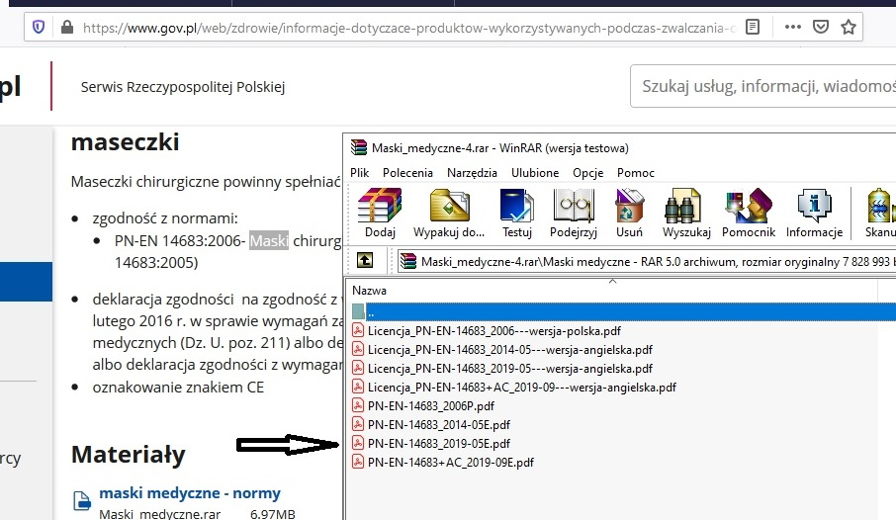

- Zwracamy się z prośbą o zmianę paragrafu 5 pkt 1 umowy na :

- Zamawiającemu przysługiwać będzie kara umowna od Wykonawcy:
- za każdy dzień zwłoki w wykonywaniu lub dostarczeniu przedmiotu umowy – w wysokości 0,5% wynagrodzenia brutto niezrealizowanej części zamówienia Wykonawcy, o którym mowa w § 4 ust. 1 umowy, dostarczonego po upływie umownego terminu,
- za każdy dzień zwłoki w wykonywaniu lub dostarczeniu części przedmiotu umowy - w wysokości 0,5% wartości brutto niezrealizowanej części zamówienia, dostarczonego przez Wykonawcę po upływie umownego terminu, obliczonego na podstawie oferty Wykonawcy.

Odpowiedzi
  - Zgodnie z zapytaniem ofertowym z dnia 29.06.2020 r. ostateczny termin realizacji zamówienia to 25.07.2020 r.
Mając na uwadze zgłaszane przez Wykonawcę argumenty dotyczące długości okresu realizacji zamówienia, Zamawiający wprowadza zmiany w Punkcie III Przedmiot zamówienia ppkt 6 Uwagi poprzez wydłużenie ostatecznego terminu realizacji zamówienia do 31.07.2020 r.

Zamawiający nie wyraża zgody na zmianę zapisów umowy.

W związku z powyższym Zamawiający wprowadza zmianę do Zapytania ofertowego: w Punkcie III Przedmiot zamówienia ppkt 6 Uwagi:

Było: 1) Ostateczny termin realizacji zamówienia to 25.07.2020 r.
Jest: 1) Ostateczny termin realizacji zamówienia to 31.07.2020 r.

- Zamawiający w zapytaniu ofertowym określił podstawowe warunki, jakie musi spełnić zamawiany asortyment.
Zamawiający wymaga, aby oferty spełniały podstawowe warunki określone w zapytaniu ofertowym.

- Zamawiający informuje, że dokonuje zmiany w Punkcie III Przedmiot zamówienia w Tabeli nr 2 Podstawowe dane techniczne, materiały i inne opisy Lp. 2 poprzez dodanie opisu: lub odpowiednio normę PN-EN 14683:2019

W związku z powyższym Zamawiający wprowadza zmianę do Zapytania ofertowego: w Punkcie III Przedmiot zamówienia Tabeli nr 2 Podstawowe dane techniczne, materiały i inne opisy Lp. 2:

Było:
Lp. | Podstawowe dane techniczne, materiał i inne opisy
a | b
2 | Maska chirurgiczna jednorazowego użytku:  Maseczki wykonane z trójwarstwowej włókniny, posiadające gumkę umożliwiającą założenie maseczki na uszy. W części środkowej zakładki (harmonijka) umożliwiające dopasowanie maseczki do kształtu twarzy – zakrycie nosa, ust i brody, w jednej krawędzi wzmocnienie umożliwiające dopasowanie maseczki do nosa zapewniające szczelność przylegania, rozmiar wyrobu „na płasko” co najmniej 17,5 cm x 9 cm.  Maseczki chirurgiczne powinny spełniać następujące wymagania, zgodność z normami:  • PN-EN 14683:2006- Maski chirurgiczne -Wymagania i metody badania (lub odpowiednio EN 14683:2005)  • deklaracja zgodności na zgodność z wymaganiami Rozporządzenia Ministra Zdrowia z dnia 17 lutego 2016 r. w sprawie wymagań zasadniczych oraz procedur oceny zgodności wyrobów medycznych (Dz. U. 2016 poz. 211) albo deklaracja zgodności z wymaganiami dyrektywy 93/42/EWG, albo deklaracja zgodności z wymaganiami rozporządzenia (UE) 2017/745  • oznakowanie znakiem CE  Opakowanie: 50 szt.  Rozmiar: uniwersalny  Data ważności produktu nie krótsza niż 24 miesiące.

Jest:
Lp. | Podstawowe dane techniczne, materiał i inne opisy
a | b
2 | Maska chirurgiczna jednorazowego użytku:  Maseczki wykonane z trójwarstwowej włókniny, posiadające gumkę umożliwiającą założenie maseczki na uszy. W części środkowej zakładki (harmonijka) umożliwiające dopasowanie maseczki do kształtu twarzy – zakrycie nosa, ust i brody, w jednej krawędzi wzmocnienie umożliwiające dopasowanie maseczki do nosa zapewniające szczelność przylegania, rozmiar wyrobu „na płasko” co najmniej 17,5 cm x 9 cm.  Maseczki chirurgiczne powinny spełniać następujące wymagania, zgodność z normami:  • PN-EN 14683:2006- Maski chirurgiczne -Wymagania i metody badania (lub odpowiednio EN 14683:2005 lub odpowiednio normę PN-EN 14683:2019)  • deklaracja zgodności na zgodność z wymaganiami Rozporządzenia Ministra Zdrowia z dnia 17 lutego 2016 r. w sprawie wymagań zasadniczych oraz procedur oceny zgodności wyrobów medycznych (Dz. U. 2016 poz. 211) albo deklaracja zgodności z wymaganiami dyrektywy 93/42/EWG, albo deklaracja zgodności z wymaganiami rozporządzenia (UE) 2017/745  • oznakowanie znakiem CE  Opakowanie: 50 szt.  Rozmiar: uniwersalny  Data ważności produktu nie krótsza niż 24 miesiące.

- Zamawiający informuje, że do każdej części zapytania ofertowego będzie podpisywana odrębna umowa.
Tym samym, Zamawiający nie wyraża zgody na zmianę zapisów w umowie.

Pytanie od Wykonawcy nr 2

- „Czy Zamawiający dopuści maseczki z datą ważności nie krótszą niż 18 miesięcy od dnia dostawy do siedziby Zamawiającego? Maseczki, które chcemy Państwu zaoferować spełniają wszystkie wyspecyfikowane parametry, ale zostały wyprodukowane w 03.2020 r.”

Odpowiedź
- Zgodnie ze szczegółowym opisem przedmiotu zamówienia (zapytanie ofertowe z dnia 29.06.2020 r. znak: ROPS-II.052.2.2.2020) data ważności masek chirurgicznych jednorazowego użytku nie może być krótsza niż 24 miesiące.

